„Po Sekminių bus maudynių“ (3-5 metų vaikams)
Tikslas: ugdyti tautinį identitetą.
Uždaviniai:
- Supažindinti su lietuvių liaudies tradicinę švente – Sekminėmis;
- Formuoti orientavimąsi laike;
- Tobulinti skaičiavimo įgūdžius;
- Skatinti gyvosios gamtos ir lietuvių liaudies papročių pažinimą;
- Ugdyti meninę raišką.

Sekminės – šventė, švenčiama septintą savaitę po Velykų.
- Paieškokite namuose kalendoriaus ir paskaičiuokite ar po Velykų jau praėjo 7 savaitės.
Per Sekmines gamtą jau pabudusi: medžiai žaliuoja, žydi sodai ir gėlės. Žmonės džiaugiasi pabudusia gamta, savo namus berželiais puošia.
- Ar gali pasakyti, kiek berželių šitame beržynėlyje?
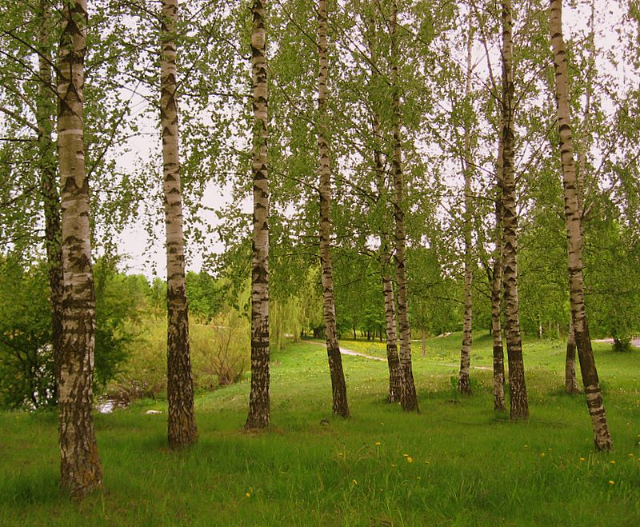
- Ar žinai kokia spalva žydi sodai?
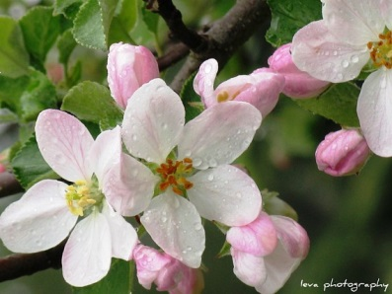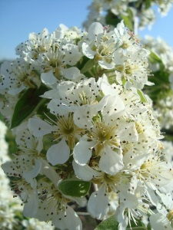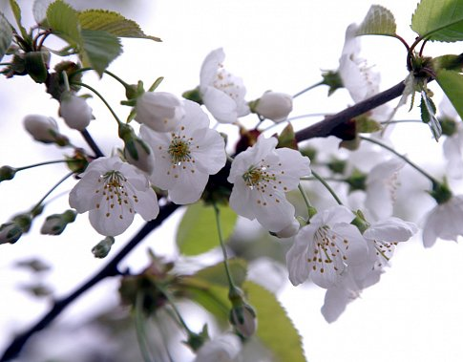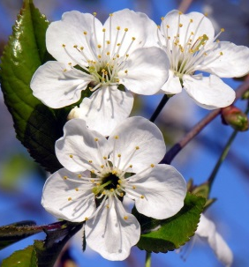
OBELYS KRIAUŠĖS TREŠNĖS VYŠNIOS
- Nutapyk „PIENIŲ PIEVĄ“: susirask tuščią tualetinio popieriaus ritinėlį, vieną ritinėlio galą sukarpyk juostelėmis, jas atlenk į išorę, mirkyk į geltonus dažus ir spauduok ant žalio popieriaus.
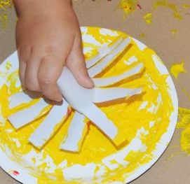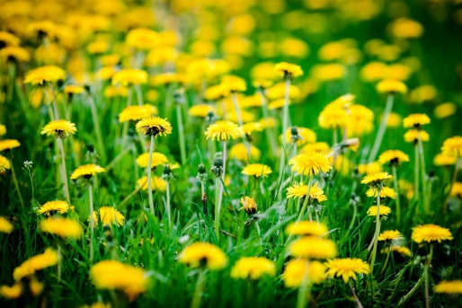
- PIEŠIMAS PIENĖMIS
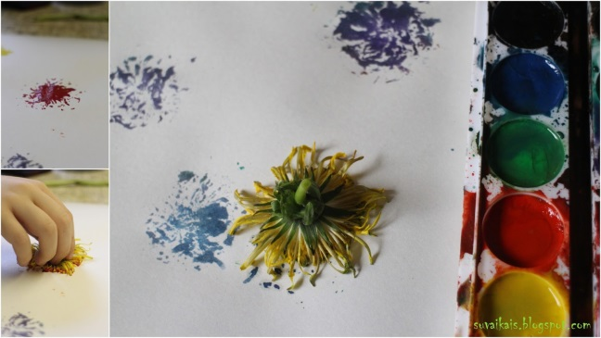

- Pasigamink apyrankę „LIPNUTĘ“. Paprašyk, kad tau ant rankytės užvyniotų plačios arba siauros lipnios juostos (limpančia puse į išorę). Lauke rink įvairius gėlių žiedus, lapelius ir juos klijuok ant juostos - apyrankės.
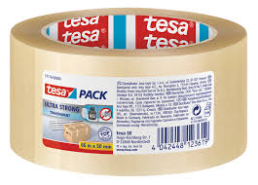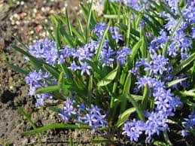
- Užsidėk pienių vainiką.
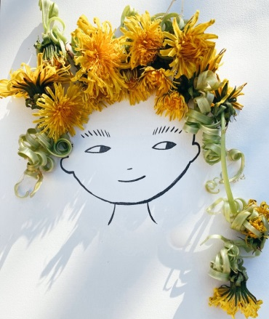

- Kai lauke šilta, tai ir daryti darbelius lauke daug smagiau. Štai pasiklausykite, ką galima išgirsti lauke, pažiūrėkite kaip paukščiukai skraido, o tuomet susiraskite kankorėžių pasidarykite PAUKŠTELIUS arba GYVŪLĖLIUS. Juos darydami naudokite plastiliną, įvairius rastus lapelius, pagaliukus. O kad būtų spalvingesni, nudažykite guašu.
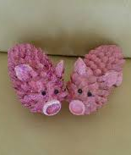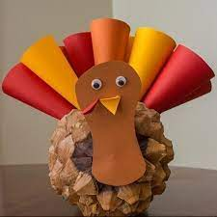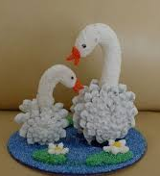
Ar gražūs šitie gyvūnai, o kokį paukštelį ar gyvulėlį tu norėtum padaryti. Paprašyk tėvelių pagalbos.
- O kai paukšteliai jau sutūpė savo lizdeliuose pasigaminkite „SKRAIDUKUS“ . Juos darykite iš spalvotų šiukšlių maišų. Maišus sukarpykite juostelėmis, į vidurį įdėkite kankorėžį ir suriškite tvirtu siūlu. Surenkite varžybas, kas taikliau juos mes ir pataikys į vonelę ar į kokį nupieštą taikinį. O tai padaryti nėra taip lengva, kaip atrodo, bet pabandyk ir gal pavyks pataikyt taip kaip tėčiui.
- „PATAIKYK Į TAIKINĮ“ Reikalingos priemonės: kibiras su vandeniu, kempinėlės, kreida. 1. Paprašyk, kad tėveliai kreida ant asfalto (plytelių) nupieštų taikinį, pažymėtų kiekvieną liniją skaičiumi; 2. Nupieštų liniją, nuo kurios galima mesti kempinėlę; 3. Į kibirą su vandenių sudėki te kempinėles, po to imk ir mesk į taikinį. Pasakyk į kokį skaičių pataikei.



Jeigu jau sočiai prisilinksinot, tai išduosiu paslaptį. Tikėta, kad nuo Sekminių jau tikrai galima maudytis atviruose vandens telkiniuose.
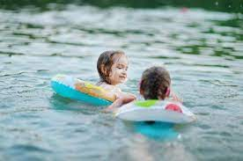
- Ar tau patinka maudytis?
- Kur labiau mėgsti maudytis ežere, upėje, jūroje, baseine, o gal vonioje?
Saugus elgesys vandenyje https://youtu.be/xDwkz0sOm18
- Ar tu moki plaukti, o gal bijai vandens?
Pripučiami ratai, rankovės, kamuoliai ir baimė dėl saugumo vandenyje... Jeigu ir tau tai pažįstama, tuomet dėmesio – visai netrukus išgirsite patarimus, kaip greičiausiai išmokyti vaikus plaukti.
https://youtu.be/-GOLJvDkUiM
Tikiuosi taisykles prie vandens įsiminei, vandens baimę su tėvelių ar trenerių pagalba nugalėjai, belieka palinkėti gero oro ir smagių maudynių!
- Kai išsimaudysi, nepamiršk pasidžiauti savo drabužių ir rankšluosčio ir būtinai prisek juos segtukais, kad vėjas nenupūstų.

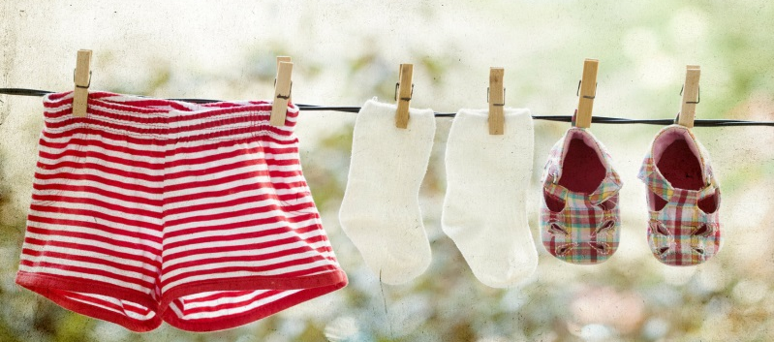

Būtinai parašykite kaip sekėsi! Lauksime darbelių.

Parengė mokytoja metodininkė
Regina Dabužinskienė

